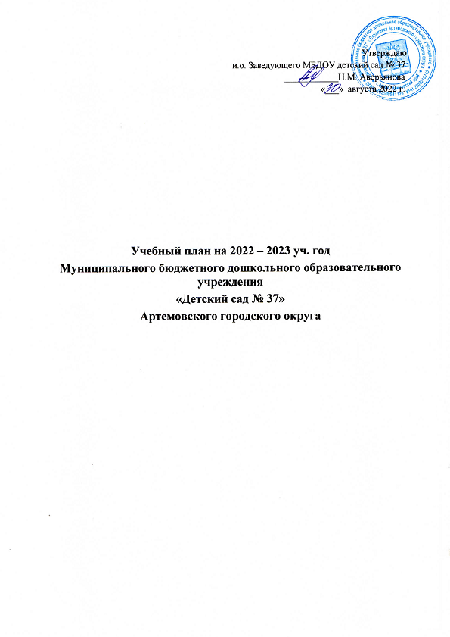

**Пояснительная записка**

Учебный план составлен в соответствии с нормативно правовыми документами:

- Федеральный закон от 29.12.2012 № 273-ФЗ «Об образовании в Российской Федерации» (далее — Закон № 273-Ф3);

-Федеральный закон от 14 июля 2022г. №298 – ФЗ «О внесении изменений в Федеральный закон от 29.12.2012 № 273 – ФЗ «Об образовании в Российской Федерации»;

- приказ Минобрнауки России от 17.10.2013 № 1155 «Об ут­верждении федерального государственного образователь­ного стандарта дошкольного образования» (с изменениями и дополнениями от 21.01.2019 г);

- комментарии Минобрнауки России к ФГОС дошкольно­го образования от 28.02.2014 №08-249;

- приказ Минобрнауки России от 31.07.2020 № 373 «Об утверждении Порядка организации и осуществления об­разовательной деятельности по основным общеобразова­тельным программам — об­разовательным программам дошкольного образования»;

- приказ Минобрнауки России от 28.12.2010 № 2106 «Об утверждении и введении в действие федеральных тре­бований к образовательным учреждениям в части охраны здоровья обучающихся, вос­питанников»;

- Приказ Министерства просвещения РФ от 21 января 2019 г. N 31 «О внесении изменения в федеральный государственный образовательный стандарт дошкольного образования и науки Российской Федерации от 17 октября 2013г. № 1155»

- приказ Минпросвещения России от 21 января 2019г. № 31 Пункт 1.9 изменен с 25 февраля 2019г.

- постановление Главного государственного санитарного врача РФ от 27.10.2020 № 32 «Санитарно - эпидемиологические требования к устройству, содержанию и организации режима работы дошкольных образовательных организаций» (СанПиН 2.3/2.4.3598-20) и др.

- постановление Главного го­сударственного санитарного врача РФ от 24.03.2022 № 67884 «О внесении изменений в санитарно – эпидемиологические правила СП 3.1/2.4.3598-20 «Санитарно – эпидемиологические требования к устройству, содержанию и организации работы образовательных организаций Федерации» (30.06.2020 № 16).

Данный учебный план составлен с учетом перспектив в обновлении содержания, зафиксированных в ООП ДО.

В ДОУ функционирует 6 групп, из них:

— 1 раннего возраста;

— 5 общеразвивающие.

Фундамент образовательного процесса составляет основная об­разовательная программа ДОУ, разработанная и утвержденная в ДОУ в соответствии с требованиями ФГОС ДО. Программа базируется на основе примерной общеобразовательной программы дошкольного образования «От рождения до школы» под редакцией Н.Е. Вераксы, Т.С. Комаровой, Э. М. Дорофеевой в редакции издание 6, дополненное, Мозаика - Синтез, Москва , 2021г.

В учебном плане распределено количество непрерывной образовательной деятельности ( занятий), дающая возможность использовать модульный подход, строить учебный план на принципах дифференциации и вариативности.

В структуре учебного плана выделяются (инвариантная)- обязательная часть и часть формируемая участниками образовательных отношений (вариантная).

***Социально-коммуникативное развитие***

Развитие социально-коммуникативной сферы дошкольников реализуется в интеграции во всех формах педагогической деятельности, на основе использования парциальной программы «Я – человек» – Козлова С.А., способствующей оказанию практической помощи детям в социальной адаптации. Реализация программы рассматривается как возможность совместного проникновения взрослого и ребенка в окружающий мир, позволит сформировать у детей положительного отно­шение к себе и окружающим, даст возможность познать социальный мир и себя в нем, предаст уверенности в своих силах, стремления к активному самостоятельному действию, позволит включиться в процесс самовоспитания. В процессе коммуникации у ребенка развиваются желание и потребность в сотрудничестве, возникают тенденции к проявлению нравственно-эстетических норм поведения.

Парциальная программа направлена на развитие творческого потенциала личности ребенка путем приобщения его к общечеловеческим ценностям и культуре. Программа реализуется через создание в ДОО педагогических условий, способствующих овладению ребенком культурой познания, что обеспечивает формирование социальных качеств личности, ценностных ориентации и успешную адаптацию к условиям социума.

В ДОУ педагоги реализуют интеграцию, во всех формах педагогической деятельности, а также реализуют программу «Основы безопасности детей дошкольного возраста» Н.Н Авдеевой, Р.Б. Стеркиной, О.Л. Кня­зевой, направленную на формирование здорового образа жизни, осто­рожного обращения с опасными предметами, безопасного поведения на улицах и предполагающую разнообразные формы взаимодействия детей и взрослых (игры, тренинги, занятия, беседы). Программа раз­работана на основе государственного стандарта дошкольного образова­ния. Содержит комплекс материалов, обеспечивающих стимулирование самостоятельности и ответственности за свое поведение в старшем дошкольном возрасте. Деятельность педагогов в области обогащения детей знаниями о правилах дорожного движения и формирование у до­школьников навыков безопасного поведения на дороге регламентирует методическое пособие «Три сигнала светофора» Т.Ф.Саулина

***Познавательное развитие***

Педагогические условия для развития сенсомоторного интеллекта — основа интеграции содержания образовательной деятельности в группе раннего возраста. Методическое пособие «Воспитание сенсорной культуры ребенка от рождения до 6 лет» (Л.А. Венгер, Э. Пилюгина) обеспечивает усвоение и накопление сенсорных эталонов малышами через различные виды деятельности и развитие восприятия.

Программа «Математические ступеньки» Е.В. Колесниковой используется для развития математических представлений и построено с позиций комплексного развития личности ребенка: познавательных интересов, интеллектуальных и творческих сил, качеств личности. Работа по данной программе обеспечивает:

* высокую результативность, сокращение времени на подготовку к занятиям;
* использование полностью или частично, в зависимости от конкретных условий, что составляет альтернативу регламентированной системе обучения;
* совокупность методов наглядного обучения и практических заданий;
* условия для оптимального сочетания индивидуальной и совместной деятельности детей и педагога;
* быстрое выявление трудностей у ребенка (по индивидуальной тетради);
* личностно-ориентированный подход во взаимодействии ре­бенка и взрослого;
* сочетание инновационных подходов и традиций;
* формирование у ребенка личностных качеств, необходимых для обучения в школе (самоконтроля, самооценки, инициатив­ности, самостоятельности и др.);
* гибкое использование в ДОО, группах кратковременного пре­бывания, домашних условиях.

Задачи и направления математического развития детей в разных возрастных группах разработаны с учетом достижений в области педагогики и психологии, с сохранением традиций дошкольного воспитания.

Развитие экологической культуры дошкольников реализуется через парциальную программу С.Н. Николаевой «Юный эколог». Структура образовательного материала основывается на чувственном восприятии детьми природы, эмоциональном взаимодействии с ней элементарных знаниях о жизни, росте и развитии живых существ.

***Речевое развитие***

Речевое развитие дошкольников обеспечивается путем реализации парциальной программы «Развития речи дошкольников» О.С. Ушаковой, отличающейся комплексностью, ориентирован­ной на речевое развитие по всем направлениям: грамматического строя языка, его звуковой культуры и словарного запаса, связной речи, ее выразительности, диалогичности. Занятия вызывают у детей интерес к языку и способствуют приобретению творческого характера речи, тенденции к ее саморазвитию.

***Художественно-эстетическое развитие***

Развитие ребенка в музыкальной деятельности реализуется через парциальную программу «Ладушки» И. Каплунова, И. Новооскольцева, направленную на развитие худо­жественных и музыкальных способностей. Она включает все основные виды музыкальной деятельности, доступные детям дошкольного воз­раста: слушание музыки, музыкальное движение, пение, игру на дет­ских музыкальных инструментах, музыкальные игры-драматизации. Центральное место в программе отведено формированию музыкаль­ного творчества у детей через импровизационный характер занятий. Музыкальный репертуар представлен в хрестоматии и частично на аудиодисках.

Развитие ребенка в изобразительной деятельности осуществляется средствами парциальной программы Т.С. Комаровой «Занятия по изо­бразительной деятельности в детском саду» и программы Лыковой И.А. «Художественное воспитание, обучение и развитие детей 2-7 лет» позволяющих педагогам развивать изобразительное творчество детей, формировать знания, навыки и умения, необходимые для образного воплощения предметов и явлений действительности.

Развитие дошкольников в конструктивной деятельности обеспе­чивается реализацией парциальной программы «Конструирование и ручной труд» Л.В. Куцаковой.

***Физическое развитие***

Используется методическое пособие для воспитателей «Физкультурные занятия в детском саду», Л.И. Пензулаевой направлена на эффективное управление процессом двигательной активности, развитие умений и способностей ребенка, улучшение его функционального физического состояния во все пе­риоды дошкольного детства.

Дополняется содержание образовательной деятельности в области физического развития методическими разработками и технологиями У.И. Подольская 2Спортивные занятия на открытом воздухе», А.И. Фоминой «Физкультурные занятия и спортивные игры в детском саду», М.Ю. Картушина «Зеленый огонек здоровья»

***Часть, формируемая участниками образовательных отношение.***

Данный компонент реализуется на основе следующего программно-методического обеспечения:

**- Познавательное развитие** **Познавательно исследовательская деятельность**

( региональный компонент) «Я живу в Приморье» (ручной труд из природного материала). Работа с природным материалом заключает в себе большие возможности сближения с ребенка с родной природой, воспитание бережного, заботливого отношения к ней и формирования первых трудовых навыков.

Организация образовательного процесса представляет собой блочную структуру, включающую:

* регламентированную деятельность (специально организованные занятия);
* нерегламентированную деятельность (совместная деятельность  
  детей и педагогов и самостоятельная деятельность детей).

*Регламентированная деятельность*

Работа в данном блоке представлена в виде образовательных занятий, соответствующих основным типам и видам:

* интеллектуально-развивающие (познавательные, развитие речи, ФЭМП);
* эмоционально-развивающие (музыкальные, рисование, лепка, аппликация);
* оздоровительные (занятия физической культурой в помещении и на прогулке). *Нерегламентированная деятельность*

Образовательная деятельность вне организованных занятий обе­спечивает максимальный учет особенностей и возможностей ребенка, его интересы исклонности. Данные формы педагогической работы позволяют снизить учебную нагрузку, осуществить дифференциро­ванный подход к детям и индивидуальную коррекционную работу.

Сбалансированность всех компонентов, обеспечивающих образо­вательный процесс, способствует формированию системного подхода в работе всех подразделений ДОО.

**Максимально допустимый объем ученой нагрузки на ребенка**

**в организованных формах воспитательно-образовательной работы**

|  |  |  |  |  |  |
| --- | --- | --- | --- | --- | --- |
| **Возраст детей** | **2 – 3 года** | **3 – 4 года** | **4 – 5 лет** | **5 – 6 лет** | **6-7лет** |
| Длительность условного учебного часа | 8-10 мин | 15 мин | 20 мин | 25 мин | 30 мин |
| Количество занятий в неделю | 10 | 11 | 11 | 13 | 14 |

Основание: СанПин «Требования к организации режима дня и учебных занятий»

**Учебный план**

**на 2022-2023 учебный год**

|  |  |  |  |  |  |  |  |  |  |
| --- | --- | --- | --- | --- | --- | --- | --- | --- | --- |
|  | **Образовательные области, деятельность** | **Виды ОД** | Вторая группа раннего возраста  2-3года | | Младшая группа  3-4 года | | Средняя  группа 4-5 лет | Старшая группа  5-6 лет | Подготовительная группа  6-7 лет |
| **Базовая часть ( инвариантная)** | **Познавательное развитие**  Познавательно исследовательская деятельность |  | | | | | | | | |
| Ознакомление с предметным и социальным окружением | | **-** | | **0,5** | **0,5** | **0.25** | **1** | |
| Развитие познавательно-исследовательской деятельности | |  | |  |  | **0,25** | **0,5** | |
| Ознакомление с миром природы | | **0,25** | | **0,5** | **0,5** | **0,5** | **0,5** | |
| Формирование элементарных математических представлений | | **0,25** | | **1** | **1** | **1** | **2** | |
| **Итого:** |  | | **0,5** | | **2** | **2** | **2** | **4** | |
| **Речевое развитие**  коммуникативная деятельность | Развитие речи | | **2** | | **1** | **1** | **2** | **1** |
| Подготовка к обучению грамоте | | **-** | | **-** | **-** | **-** | **1** | |
| **Итого:** |  | | **2** | | **1** | **1** | **2** | **2** | |
| **Художественно – эстетическое развитие**  Изобразительная деятельность | Рисование | | **1** | | **1** | **1** | **2** | **2** | |
| Лепка | | **0,5** | | **0,5** | **0,5** | **0,5** | **0,5** | |
| Аппликация | | **-** | | **0,5** | **0,5** | **0,5** | **0,5** | |
| **Музыкальная деятельность** | Музыка | | **2** | | **2** | **2** | **2** | **2** | |
| **Итого:** |  | | **3,5** | | **4** | **4** | **5** | **5** | |
| **Физическое развитие** | Физическая культура (игры на развитие движений) | | **3** | | **3** | **3** | **3** | **3** | |
| **Итого:** |  | | **3** | | **3** | **3** | **3** | **3** | |
| **Конструирование, робототехника** |  | | **1** | | **1** | **1** | **1** | **1** | |
| **Итого:** |  | | **1** | | **1** | **1** | **1** | **1** | |
|  | **Всего:** |  | | **10** | | **11** | **11** | **13** | **15** | |

**Образовательная деятельность в ходе режимных моментов**

|  |  |  |  |  |  |  |
| --- | --- | --- | --- | --- | --- | --- |
| Утренняя гимнастика | Первая группа раннего возраста | Вторая группа раннего возраста | Младшая  группа | Средняя группа | Старшая группа | Подготовительная группа |
| Комплексы закаливающих процедур | Ежедневно | Ежедневно | Ежедневно | Ежедневно | Ежедневно | Ежедневно |
| Гигиенические процедуры | Ежедневно | Ежедневно | Ежедневно | Ежедневно | Ежедневно | Ежедневно |
| Ситуативные беседы при проведении режимных моментов | Ежедневно | Ежедневно | Ежедневно | Ежедневно | Ежедневно | Ежедневно |
| Чтение художественной литературы | Ежедневно | Ежедневно | Ежедневно | Ежедневно | Ежедневно | Ежедневно |
| Дежурство | - | - | Ежедневно | Ежедневно | Ежедневно | Ежедневно |
| Прогулки | Ежедневно | Ежедневно | Ежедневно | Ежедневно | Ежедневно | Ежедневно |
| **Самостоятельная деятельность детей** | | | | | | |
| Игра | Ежедневно | Ежедневно | Ежедневно | Ежедневно | Ежедневно | Ежедневно |
| Самостоятельная деятельность детей в центрах развития | Ежедневно | Ежедневно | Ежедневно | Ежедневно | Ежедневно | Ежедневно |